Template do Aluno: Mini Projeto "O Arquiteto Decisor"
Aluno: Diego Augusto Siqueira Batista | Matrícula: 2520665 Link do Repositório GitHub (Scaffolding): https://github.com/diegoconecttec-sys/LogiTrack---Sistema-de-Otimiza-o-de-Rotas-e-Entregas.git

🟢 CICLO 1: Visão e Requisitos (Fase 1)

1.1 Resumo do Cenário de Negócio
A arquitetura proposta visa resolver o problema da baixa eficiência operacional em empresas de logística que precisam gerenciar entregas em tempo real, otimizar rotas dinamicamente e monitorar sua frota com precisão. O contexto de negócio envolve alta competitividade, necessidade de redução de custos operacionais, melhoria no nível de serviço e cumprimento de prazos. A solução atende empresas que lidam com grande volume de entregas urbanas e interestaduais, exigindo decisões rápidas baseadas em dados geolocalizados. Os principais usuários são gestores logísticos, que monitoram indicadores e desempenho da frota; motoristas, que recebem rotas otimizadas e atualizações em tempo real; e clientes finais, que acompanham o status da entrega e a previsão de chegada. A arquitetura garante escalabilidade, confiabilidade e alta performance para sustentar operações críticas e contínuas.

1.2 Atributos de Qualidade (Requisitos Funcionais ) Priorizados
ID | REQUISITO | DESCRIÇÃO DA FUNCIONALIDADE | PRIORIDADE
RF01 | Cadastro de Usuários | O sistema deve permitir o cadastro de gestores, motoristas e clientes com autenticação segura. | Alta
RF02 | Autenticação e Login | O sistema deve permitir login por e-mail e senha, com controle de acesso baseado em perfil (gestor, motorista, cliente). | Alta
RF03 | Cadastro de Veículos | O sistema deve permitir cadastrar, editar e remover veículos da frota. | Alta
RF04 | Cadastro de Entregas | O sistema deve permitir registrar novas entregas contendo endereço de origem, destino e informações do pedido. | Alta
RF05 | Otimização de Rotas | O sistema deve calcular automaticamente a melhor rota com base em localização, trânsito e prioridade de entrega. | Alta
RF06 | Rastreamento em Tempo Real | O sistema deve atualizar e exibir a localização do veículo em tempo real para gestores e clientes. | Alta
RF07 | Atualização de Status | O motorista deve poder atualizar o status da entrega (em rota, entregue, cancelada, atrasada). | Alta
RF08 | Previsão de Entrega (ETA) | O sistema deve calcular e exibir a previsão estimada de chegada com base em dados geográficos e trânsito. | Alta
RF09 | Notificações | O sistema deve enviar notificações ao cliente sobre mudanças no status da entrega. | Média
RF10 | Relatórios Gerenciais | O sistema deve gerar relatórios de desempenho da frota, tempo médio de entrega e taxa de atraso. | Média

1.3 Atributos de Qualidade (Requisitos Não Funcionais ) Priorizados
ID | REQUISITO | DESCRIÇÃO DA FUNCIONALIDADE | PRIORIDADE
RF01 | Desempenho | O sistema precisa processar dados geolocalizados e recalcular rotas em tempo real, garantindo respostas rápidas para motoristas e gestores. Atrasos impactam diretamente prazos de entrega, satisfação do cliente e custos operacionais, tornando a baixa latência um fator crítico. | Alta
RF02 | Escalabilidade | A operação logística pode crescer rapidamente (novos veículos, regiões e pedidos). A arquitetura deve suportar aumento de carga sem perda de performance, permitindo escalabilidade horizontal para atender picos de demanda, como datas sazonais. | Alta
RF03 | Resiliência | Como depende de redes móveis e APIs externas (mapas e trânsito), o sistema deve tolerar falhas, quedas de conexão e indisponibilidades temporárias. Estratégias como retry, circuit breaker e fallback garantem continuidade operacional. | Alta
RF04 | Confiabilidade | Informações incorretas de rota, status ou ETA podem gerar prejuízos financeiros e perda de credibilidade. O sistema deve assegurar integridade dos dados, consistência das entregas e alta disponibilidade. | Alta
RF05 | Segurança | O sistema lida com dados sensíveis como localização em tempo real, informações de clientes e pedidos. É essencial garantir autenticação forte, criptografia de dados e controle de acesso para evitar vazamentos e ataques cibernéticos. | Alta

1.4 Diagrama de Contexto (C4 Nível 1)
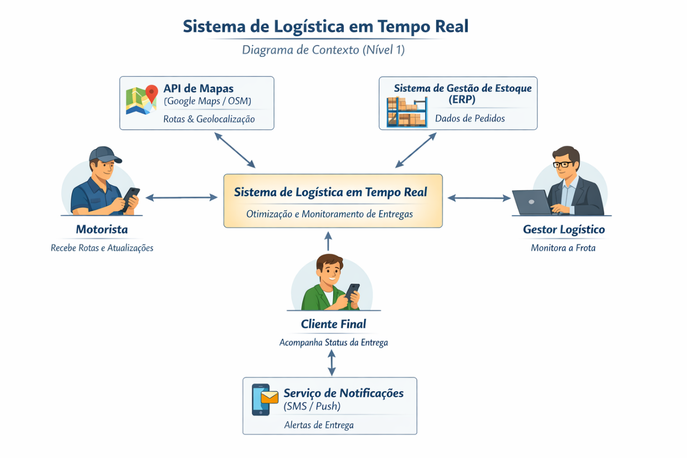

1.4 Classificação da Estratégia
- Classificação: Balanceada
- Justificativa:
A estratégia é classificada como balanceada porque combina tecnologias maduras, como PostgreSQL + PostGIS, com elementos inovadores, como recomendação por IA e processamento em tempo real. Isso reduz riscos técnicos ao utilizar componentes consolidados, mas mantém inovação suficiente para gerar vantagem competitiva. Segundo o Capítulo 1 de Pressman, a natureza do software exige equilíbrio entre adaptação tecnológica e controle de complexidade, especialmente em sistemas críticos. A escolha evita tanto o excesso de conservadorismo quanto a adoção prematura de tecnologias ainda pouco maduras. Dessa forma, o projeto mantém viabilidade técnica, escalabilidade e capacidade de evolução contínua.

🔵 CICLO 2: Blueprint e Decisões (Fase 2)

2.1 Diagrama de Containers (C4 Nível 2)

🔹 Descrição do Diagrama
O Diagrama de Containers (C4 – Nível 2) apresenta a estrutura interna do sistema de logística com IA, detalhando os principais containers responsáveis pelo processamento, armazenamento e integração de dados.
O sistema é composto pelos seguintes containers:

🧩 Containers Principais

💻 Frontend Web / Mobile
Responsável pela interface com o usuário (motorista, gestor e cliente), permitindo acesso às funcionalidades do sistema, como consulta de rotas, acompanhamento de entregas e visualização de indicadores.

🌐 API Gateway / Backend
Atua como ponto central de entrada das requisições, sendo responsável por autenticação, roteamento e orquestração das chamadas para os módulos internos do sistema.

🧠 Módulo de Roteamento com IA
Responsável por processar dados históricos e em tempo real para gerar recomendações de rotas otimizadas e previsão de chegada (ETA).

🚚 Módulo de Entregas
Gerencia o ciclo de vida das entregas, incluindo criação, atualização de status e controle de pedidos.

🚛 Módulo de Frota
Controla os veículos, incluindo localização, disponibilidade e monitoramento operacional.

📡 Módulo de Rastreamento
Responsável por receber e processar dados de geolocalização em tempo real dos veículos.

🗄 Banco de Dados (PostgreSQL + PostGIS)
Armazena dados transacionais e geoespaciais, permitindo consultas eficientes de localização, distância e rotas.

🔄 Mensageria (Preparado para evolução – ex: Kafka)
Responsável por comunicação assíncrona entre módulos, especialmente para eventos como atualização de localização e recalculo de rotas (pode ser introduzido em fases futuras).

🌍 Sistemas Externos (API de Mapas)
Fornecem dados de geolocalização, trânsito e cálculo de rotas, sendo integrados ao sistema por meio de APIs externas.

🔄 Interações entre Containers
- O Frontend envia requisições para o Backend/API Gateway
- O Backend orquestra chamadas para os módulos internos
- O Módulo de IA consulta dados do banco e APIs externas
- Os módulos compartilham dados via banco central
- O sistema consome serviços externos para enriquecer as recomendações

2.2 Estilo Arquitetural Escolhido
🔹 Estilo
Monolito Modular com Design para Evolução (Arquitetura Evolutiva)

🔹 Justificativa
A arquitetura adotada segue uma abordagem evolutiva, iniciando como um monolito modular com baixo acoplamento e alta coesão, permitindo a futura extração de módulos para microsserviços sem necessidade de retrabalho significativo. Essa estratégia equilibra simplicidade inicial e capacidade de crescimento, sendo adequada para equipes reduzidas e projetos em fase inicial. Conforme Pressman (Cap. 14), a escolha do estilo arquitetural deve considerar atributos de qualidade como manutenibilidade, desempenho e escalabilidade, o que é atendido por essa abordagem.

🔹 Trade-offs (CORRIGIDO ✅)
✅ (+) Performance
Comunicação interna direta entre módulos, sem latência de rede.
✅ (+) Simplicidade
Menor complexidade de desenvolvimento, deploy e monitoramento no início do projeto.
✅ (+) Manutenibilidade
Separação por módulos facilita evolução e organização do código.
✅ (+) Escalabilidade Evolutiva
Permite migração gradual para microsserviços conforme crescimento da aplicação.

❌ (-) Escalabilidade Inicial Limitada
Não permite escalar módulos de forma independente no início.
❌ (-) Acoplamento de Deploy
Toda a aplicação precisa ser implantada em conjunto.

📘 2.3 ADR Principal

🏷️ Título da Decisão
Adoção de Arquitetura Hexagonal em Monolito Modular com Estratégia Evolutiva

📌 Status
☑ Aceita
☐ Proposta
☐ Avaliando

⚖️ Contexto (Conflito de Forças)
O sistema logístico com IA exige alta flexibilidade para integração com APIs externas e capacidade de evolução para microsserviços. O modelo N-Tier apresenta limitações como forte acoplamento entre camadas e dificuldade de adaptação a mudanças externas. Além disso, há restrições de equipe reduzida, necessidade de entrega rápida (MVP) e requisitos de escalabilidade futura. É necessário isolar a lógica de domínio e reduzir riscos de retrabalho.

🧩 Decisão Estrutural
Adotar uma Arquitetura Hexagonal (Ports and Adapters) dentro de um monolito modular, garantindo isolamento do domínio e desacoplamento das integrações externas.

🔹 Organização
- Domínio (Core): regras de negócio independentes
- Aplicação: orquestra casos de uso
- Portas: interfaces de entrada/saída
- Adaptadores: banco, APIs externas e serviços de IA

🔄 Comunicação
Controller → Use Case → Domínio → Portas → Adaptadores

⚖️ Trade-offs
✅ (+) Manutenibilidade
Isolamento do domínio facilita testes e evolução.
✅ (+) Flexibilidade
Permite troca de tecnologias sem impactar o núcleo.
✅ (+) Escalabilidade Evolutiva
Facilita extração futura para microsserviços.

❌ (-) Complexidade Inicial
Exige maior esforço de modelagem e definição de interfaces.

💰 Custo vs Desempenho
- Custo inicial: médio (design mais estruturado)
- Custo operacional: baixo (monolito)
- Desempenho: alto (comunicação interna)
- Escalabilidade: progressiva

Resultado: alto desempenho com baixo custo inicial e alta capacidade de evolução

🔁 Alternativa Considerada
Arquitetura N-Tier
Rejeitada devido a:
- Alto acoplamento
- Baixa flexibilidade
- Dificuldade de evolução para IA e microsserviços
- Maior risco de retrabalho

🔴 CICLO 3: Cloud e Resiliência (Fase 3)
Preencher e entregar no AVA ao final do Ciclo 3.

3.1 Estratégia de Cloud e Implantação
[Descreva como sua arquitetura será implantada em um ambiente de nuvem (ex: AWS, Azure, GCP). Qual o modelo de serviço (IaaS, PaaS, Serverless)? Como o sistema será escalado e monitorado?]

3.2 Análise de Fragilidade e Mitigação
- Ponto Frágil: [Identifique a maior fraqueza ou risco da sua arquitetura em um cenário de produção (ex: falha de um serviço crítico, pico de tráfego inesperado, vulnerabilidade de segurança).]
- Mitigação: [Como você minimizaria esse risco? Quais estratégias de resiliência (ex: circuit breaker, retry, fallback, multi-região) seriam aplicadas?]

3.3 Parecer Técnico Final
[Resumo executivo (até 10 linhas) defendendo por que sua arquitetura é a melhor escolha para o cliente, considerando os requisitos de negócio, os RNFs e a estratégia de implantação. Qual o valor agregado da sua solução?]

🏆 BÔNUS: Evolução Arquitetural (Gamificação)
Opcional - Preencher apenas se houver melhoria estrutural documentada no GitHub.

[Descreva brevemente a melhoria arquitetural que você implementou no seu repositório GitHub para fins de bônus de nota. Referencie a nova ADR e o diagrama atualizado (se houver) no GitHub. Ex: Migração de um componente para Serverless, implementação de um padrão de resiliência, otimização de custo em cloud. Lembre-se: a melhoria deve ser arquitetural, não apenas textual.]

SURPREENDA-ME! :D

📚 Referências Bibliográficas
- Pressman, R. S. (2021). Engenharia de Software: Uma Abordagem Profissional. McGraw Hill. (Capítulos selecionados conforme o tema da aula).
- Richards, M., & Ford, N. (2020). Fundamentals of Software Architecture: An Engineering Approach. O'Reilly Media.
- C4 Model for Software Architecture. (s.d.). Disponível em: https://c4model.com/
- Architecture Decision Records (ADRs). (s.d.). Disponível em: https://adr.github.io/

